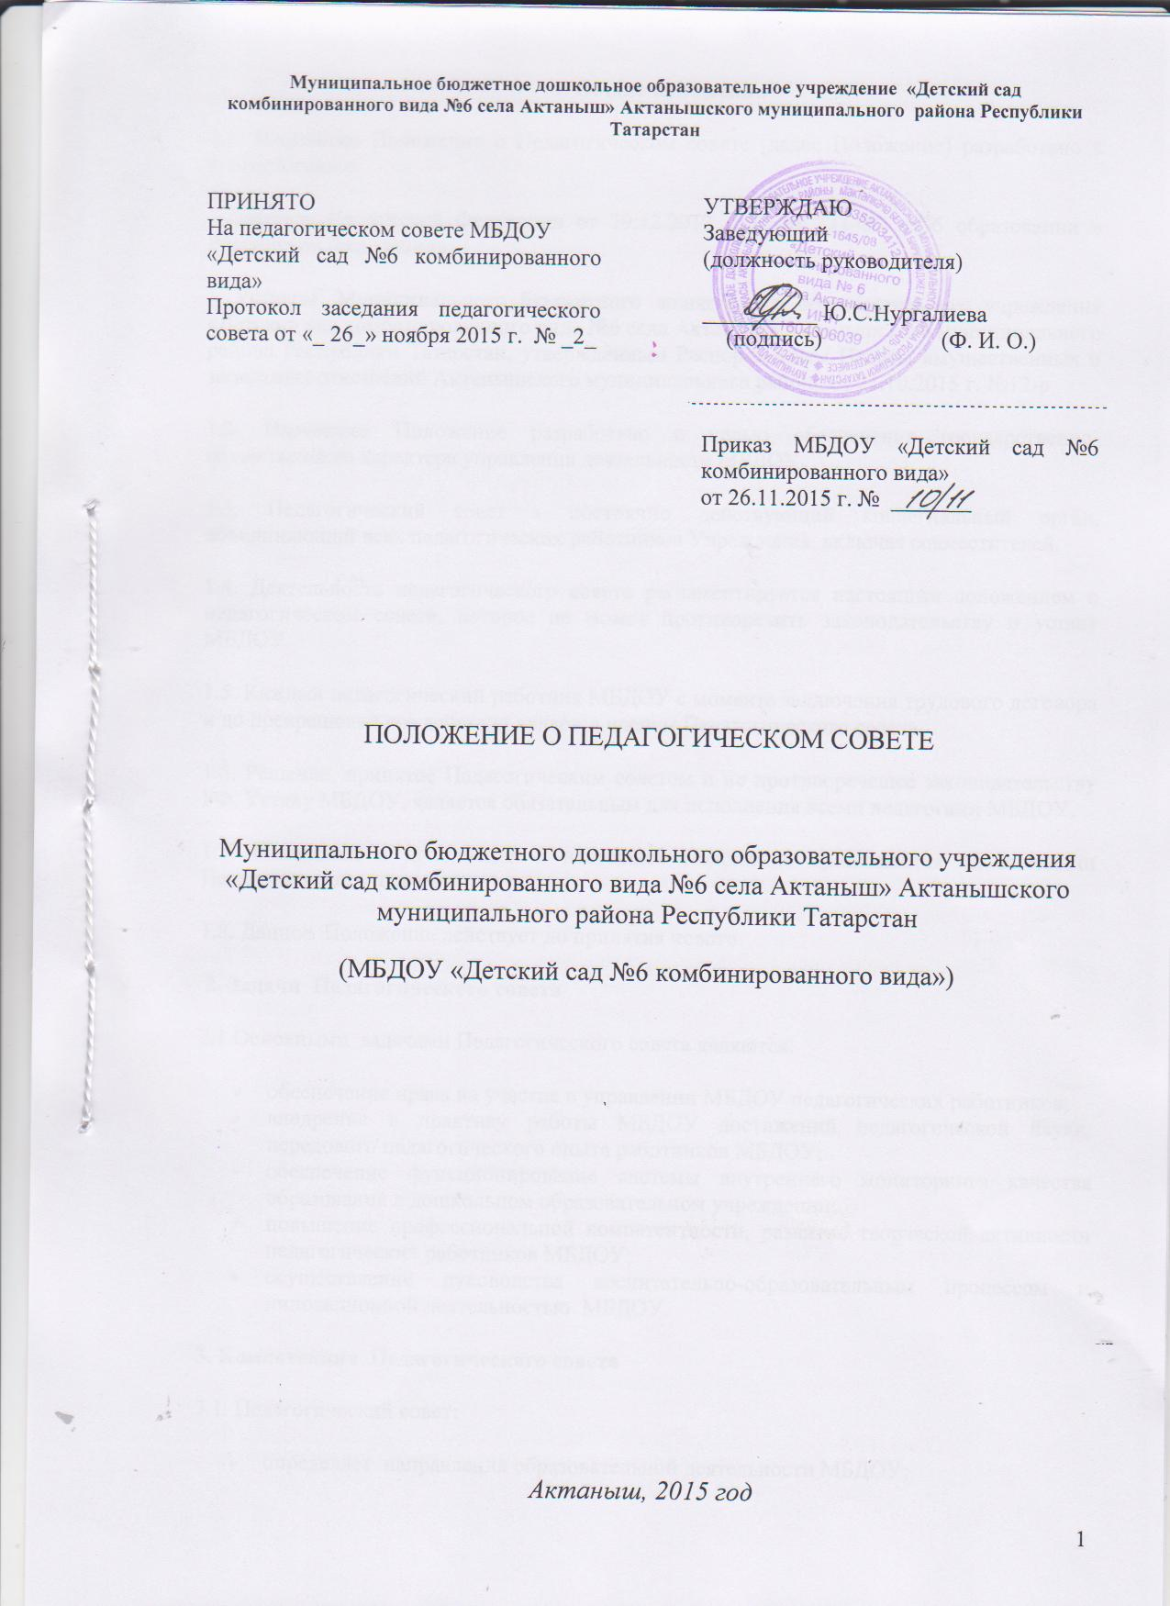

1. Общие положения
1.1. Настоящее Положение о Педагогическом совете (далее Положение) разработано в соответствии с:
- Законом Российской Федерации от 29.12.2012 года № 273-ФЗ «Об образовании в Российской Федерации»;
- Уставом Муниципального бюджетного дошкольного образовательного учреждения «Детский сад комбинированного вида №6 села Актаныш» Актанышского муниципального района Республики Татарстан, утвержденным Распоряжением Палаты имущественных и земельных отношений Актанышского муниципального района от 21.10.2015 г. №12-р
1.2. Настоящее Положение разработано с целью обеспечения государственно-общественного характера управления деятельности МБДОУ.
1.3. Педагогический совет - постоянно действующий коллегиальный орган, объединяющий всех педагогических работников Учреждения, включая совместителей.
1.4. Деятельность педагогического совета регламентируется настоящим положением о педагогическом совете, которое не может противоречить законодательству и уставу МБДОУ.
1.5. Каждый педагогический работник МБДОУ с момента заключения трудового договора и до прекращения его действия является членом Педагогического совета.
1.6. Решение, принятое Педагогическим советом и не противоречащее законодательству РФ, Уставу МБДОУ, является обязательным для исполнения всеми педагогами МБДОУ.
1.7. Изменения и дополнения в настоящее Положение принимаются на заседании Педагогического совета.
1.8. Данное Положение действует до принятия нового.
2. Задачи Педагогического совета
2.1.Основными задачами Педагогического совета являются:
- обеспечение права на участие в управлении МБДОУ педагогических работников;
- внедрение в практику работы МБДОУ достижений педагогической науки, передового педагогического опыта работников МБДОУ;
- обеспечение функционирование системы внутреннего мониторинга качества образования в дошкольном образовательном учреждении;
- повышение профессиональной компетентности, развитие творческой активности педагогических работников МБДОУ;
- осуществление руководства воспитательно-образовательным процессом и инновационной деятельностью МБДОУ.
3. Компетенция Педагогического совета
3.1. Педагогический совет:
- определяет направления образовательной деятельности МБДОУ;
- принимает основную общеобразовательную программу и Программу развития МБДОУ;
- рассматривает и принимает направления образовательной и воспитательной работы с детьми в различных группах, а также все направления деятельности по содержанию, методам и формам воспитательно-образовательного процесса;
- рассматривает вопросы повышения квалификации, переподготовки, аттестации педагогических кадров; способствует развитию их творческих инициатив по использованию и совершенствованию методик образовательного процесса и образовательных технологий, в том числе дистанционных образовательных технологий;
- может принимать решение об объявлении конкурса на замещение педагогических должностей и утверждать его условия;
- оказывает содействие деятельности общественных объединений родителей (законных представителей) воспитанников, осуществляемой в Учреждении и не запрещенной законодательством Российской Федерации, путем рассмотрения мотивированных предложений указанных объединений по совершенствованию управления Учреждением, а также при принятии локальных нормативных актов, затрагивающих их права и законные интересы;
- принимает решение других вопросов, не отнесенные Уставом и локальными актами к компетенции иных органов управления;
- обсуждает и производит выбор различных образовательных программ, а также учебных пособий, допущенных к использованию при реализации указанных образовательных программ.
4. Организация деятельности Педагогического совета
4.1. В состав Педагогического совета входят заведующий, его заместители, воспитатели, музыкальный руководитель, инструктор по физической культуре, учитель-логопед, педагог-психолог, педагоги дополнительного образования и другие педагогические работники (включая совместителей и работающих по срочному договору).
4.2. В нужных случаях на заседание Педагогического совета приглашаются медицинские работники, представители общественных организаций, учреждений, родители (законные представители), представители Учредителя, представители муниципальной власти. Необходимость их приглашения определяется председателем Педагогического совета. Приглашенные на заседание Педагогического совета пользуются правом совещательного голоса.
4.3. Педагогический совет работает по плану МБДОУ.
4.4. Педагогический совет Учреждения созывается председателем по мере надобности, но не реже четырех раз в год. Внеочередные заседания педагогического совета проводятся по требованию не менее одной трети его состава.
4.5. Заседания Педагогического совета правомочны, если на них присутствует не менее двух третей его состава.
4.6. Решение педагогического совета считается правомочным, если на его заседании присутствовало не менее двух третей его состава и за решение проголосовало более половины от числа присутствовавших. При равном количестве голосов решающим является голос председателя педагогического совета МБДОУ. Процедура голосования определяется педагогическим советом МБДОУ. Решения педагогического совета реализуются приказами заведующего МБДОУ.
4.7. Ход и решения Педагогических советов оформляются протоколами. Протоколы хранятся в МБДОУ постоянно.
4.8. Ответственность за выполнение решений Педагогического совета лежит на заведующем МБДОУ. Решения выполняют ответственные лица, указанные в протоколе заседания Педагогического совета. Результаты оглашаются на следующем заседании Педагогического совета.
4.9. Заведующий МБДОУ, в случае несогласия с решением Педагогического совета, приостанавливает выполнение решения, извещает об этом председателя Педагогического совета, который обязан в 3-дневный срок рассмотреть такое заявление при участии заинтересованных сторон, ознакомиться с мотивированным мнением большинства Педагогического совета и вынести окончательное решение по спорному вопросу.
4.10. Педагогический совет избирает из своего состава председателя и секретаря сроком на один учебный год.
4.11. Председатель Педагогического совета:
- организует деятельность Педагогического совета;
- информирует членов Педагогического совета о предстоящем заседании не менее чем за 15 дней до его проведения;
- организует подготовку и проведение заседания Педагогического совета;
- определяет повестку дня Педагогического совета;
- контролирует выполнение решений Педагогического совета.
4.12. Секретарь Педагогического совета:
- оформляет книгу протоколов, книга протоколов Педагогического совета нумеруется постранично, прошнуровывается, скрепляется подписью заведующего и печатью МБДОУ;
- книга протоколов может вестись в письменном виде от руки и в электронном виде;
- пишет протоколы заседаний Педагогического совета, нумерация протоколов ведется от начала учебного года, протоколы пишутся по форме:
- дата проведения и порядковый номер заседания;
- председатель и секретарь (Ф.И.О.) Педагогического совета;
- количественное присутствие (отсутствие) членов Педагогического совета;
- приглашенные (ФИО, должность);
- повестка дня;
- ход обсуждения вопросов;
- предложения, рекомендации и замечания членов Педагогического совета и приглашенных лиц;
- решение.
- Протоколы подписываются председателем и секретарем Педагогического совета.

5. Взаимосвязи Педагогического совета с другими органами самоуправления
5.1. Педагогический совет организует взаимодействие с другими органами самоуправления МБДОУ: Общим собранием (конференцией) трудового коллектива МБДОУ, Родительским собранием:
- через участие представителей Педагогического совета в заседании Общего собрания трудового коллектива МБДОУ, Родительского собрания;
- представление на ознакомление Общему собранию трудового коллектива МБДОУ, Родительскому собранию материалов, разработанных на заседании Педагогического совета;
- внесение предложений и дополнений по вопросам, рассматриваемым на заседаниях Общего собрания трудового коллектива МБДОУ, Родительского собрания.
6. Права Педагогического совета
6.1. Педагогический совет имеет право:
- участвовать в управлении МБДОУ;
- направлять предложения и заявления Учредителю, в органы государственной власти, в общественные организации.
6.2. Каждый член Педагогического совета имеет право:
- потребовать обсуждения Педагогическим советом любого вопроса, касающегося педагогической деятельности МБДОУ, если его предложение поддержит не менее одной трети членов Педагогического совета;
- при несогласии с решением Педагогического совета высказать свое мотивированное мнение, которое должно быть занесено в протокол.
7. Ответственность Педагогического совета
7.1. Педагогический совет несет ответственность за выполнение, выполнение не в полном объеме или невыполнение закрепленных за ним задач и функций.
7.2. Педагогический совет несет ответственность за соответствие принимаемых решений законодательству РФ, нормативно-правовым актам.

